Муса Джалиль – поэт, борец, герой!
07.09.2023
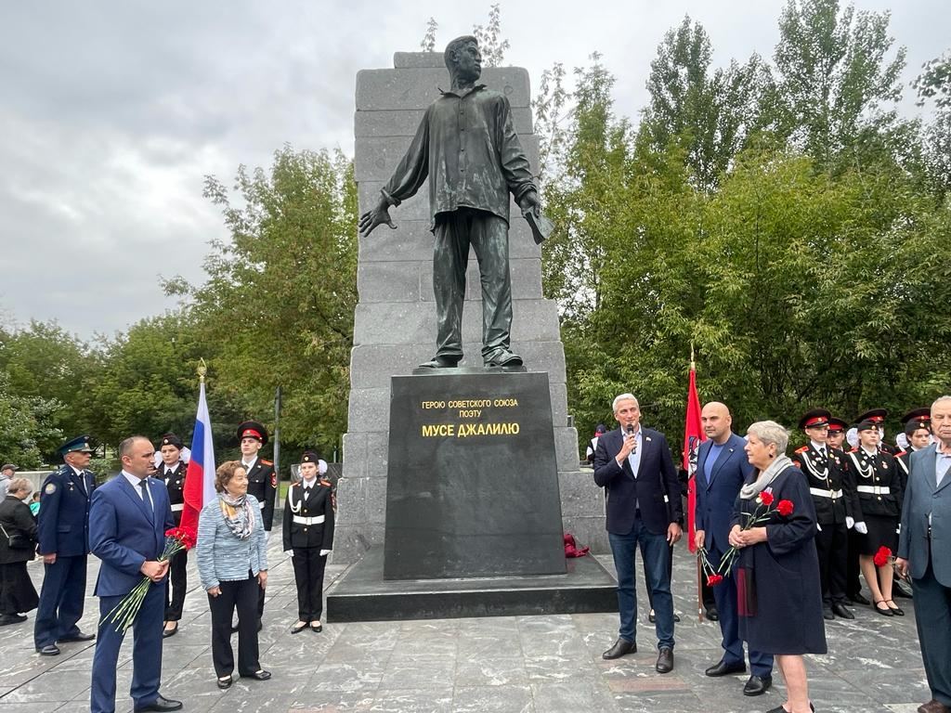
25 августа 2023 года исполняется 79 лет со дня казни Героя Советского Союза Мусы Джалиля в фашистских застенках. Не сломили его воли и преданности Родине ни жестокие пытки, ни посулы свободы, жизни и благополучия. В тюрьме Моабит в Берлине Муса Джалиль написал 115 стихотворений, известных сегодня как «Моабитская тетрадь».
К Дню памяти поэта было приурочено открытие уточняющей надписи ГЕРОЮ СОВЕТСКОГО СОЮЗА ПОЭТУ на постаменте памятника Мусе Джалилю 29 августа 2023 года. В мероприятии приняли участие депутат ГД РФ Е.О. Нифантьев, глава управы района Зябликово К.И. Князев, представители республики Татарстан, ветераны, активные жители. Школьники прочитали стихотворения Мусы Джалиля.
Инициатором нанесения на постаменте памятника дополнительной надписи выступил Совет ветеранов района Зябликово.
62,89 % жителей района Зябликово ответили утвердительно на вопрос «Нужна ли гравировка на памятнике Мусе Джалилю» при голосовании на платформе «Активный гражданин».

Адрес страницы: http://zyablikovo.mos.ru/counter-terrorism/anti-terrorist-activity-of-the-district-zyablikovo-southern-administrative-district-of-moscow-city/measures-to-combat-extremism-and-terrorism/detail/11817784.html
Управа района Зябликово города Москвы

